Crear un método que lee unha serie de números ata que se introduce un cero. Deberá mostrar a media dos números positivos introducidos (se hai valores positivos) e a media dos números negativos (se hai valores negativos).

- Codificar o método en java ou pseint.
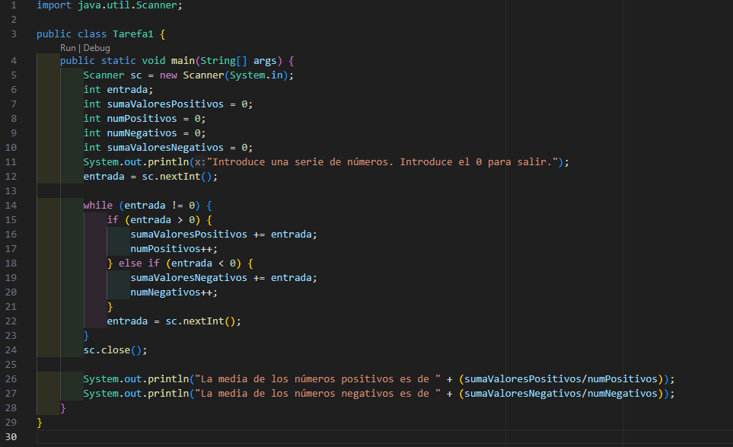

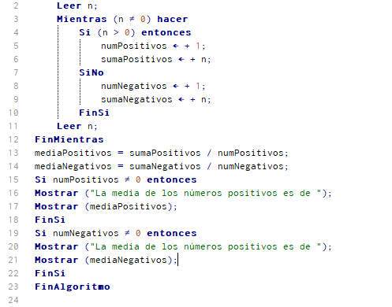

- Realiza o grafo de fluxo.
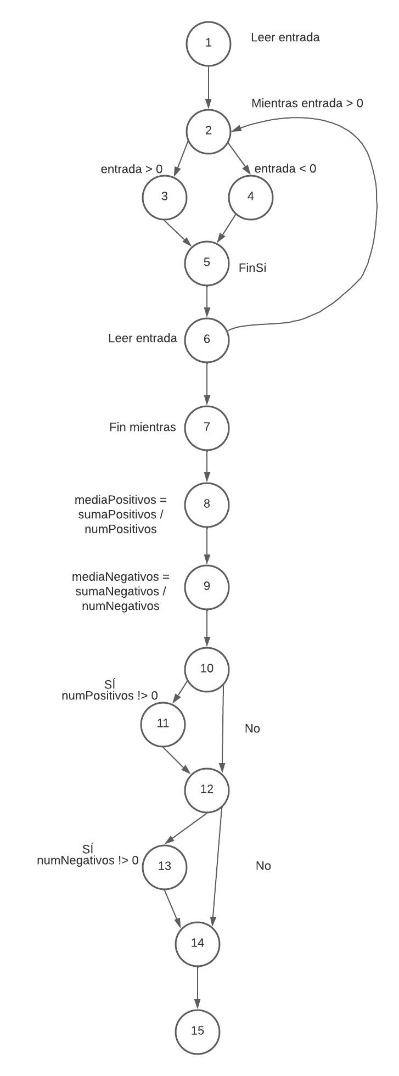

- Calcula a complexidade ciclomática.
NumAristas – NumNodos + 2 = 18 – 15 + 2 = 5
numZonasCerradas + 1 = 4 + 1 = 5
numDecisiones + 1 = 4 + 1 = 5

- Obter os casos de proba.
Caso 1 = 2, 2, -2 , 0 ; Devuelve 2 y -2.
Caso 2 = 2, 2, 0 ; Devuelve 2.
Caso 3 = -2, -2, 0; Devuelve -2.
Caso 4 = 0; No devuelve nada.
Caso 5 = -2, 2, 0; Devuelve 2 y -2.

